今日动态
5月13日 星期三
一、来园情况
今天我们中七班来了25人，1位幼儿请假。孩子们开心地走进教室，主动和老师挥挥手，并且将肩膀上挎着的水杯绕过头顶取了下来，随后将水杯绳子环绕水杯周围，最后将水杯放在水杯架上。

二、集体活动——综合：我的汽车计划书
这是一节偏向美术的综合活动。汽车是一种交通工具，主要用于运载人或者货物。汽车的分类有：乘用车、功能车、工程车等。本次活动就是围绕现实的材料合理的制作汽车，了解呈现汽车的布局及功能，便于幼儿在接下来的制作与建构活动中能够更具目的性和积极性。
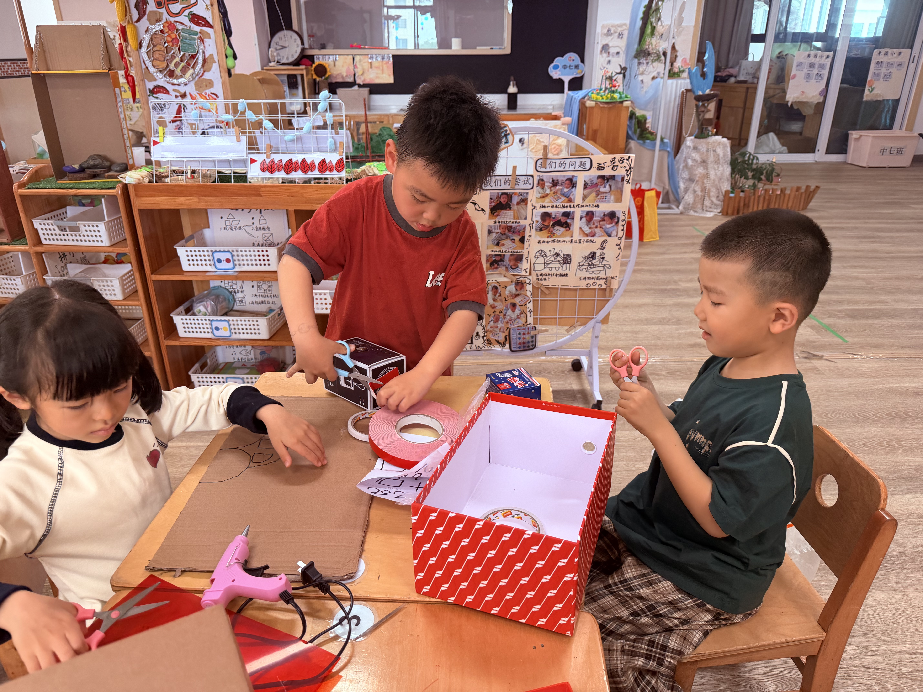 | 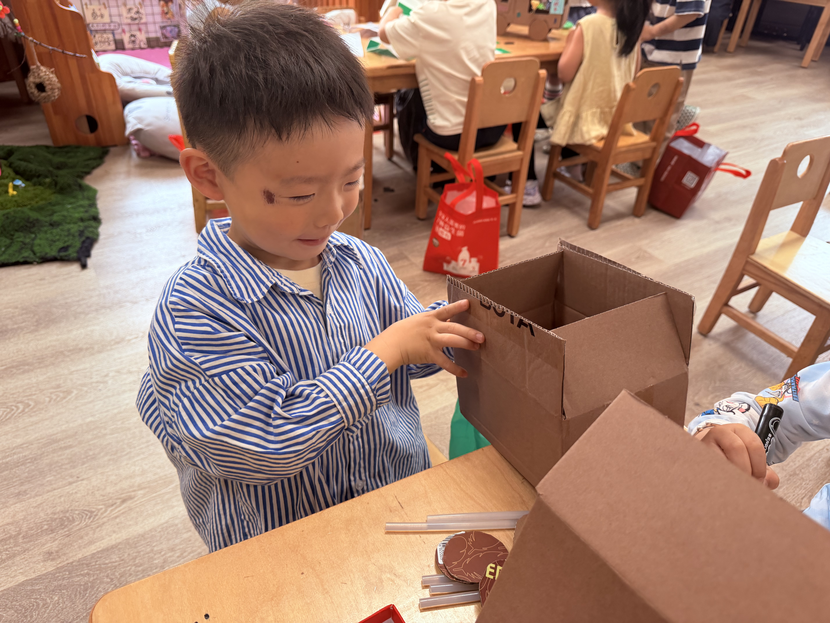 | 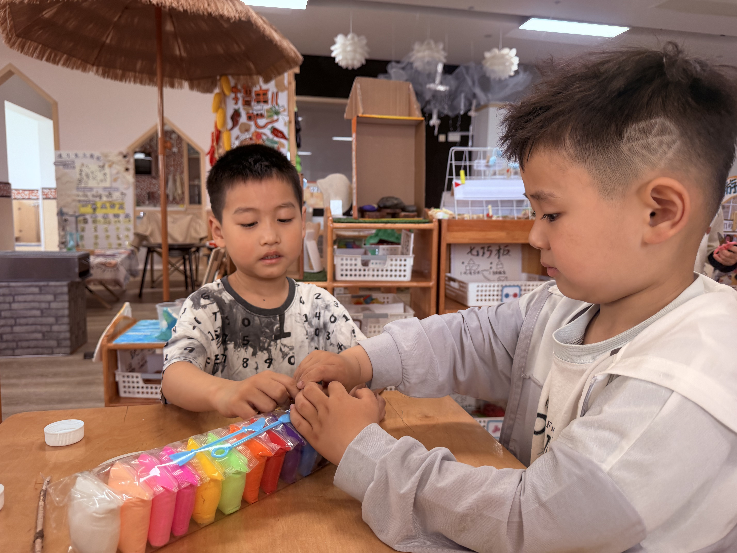
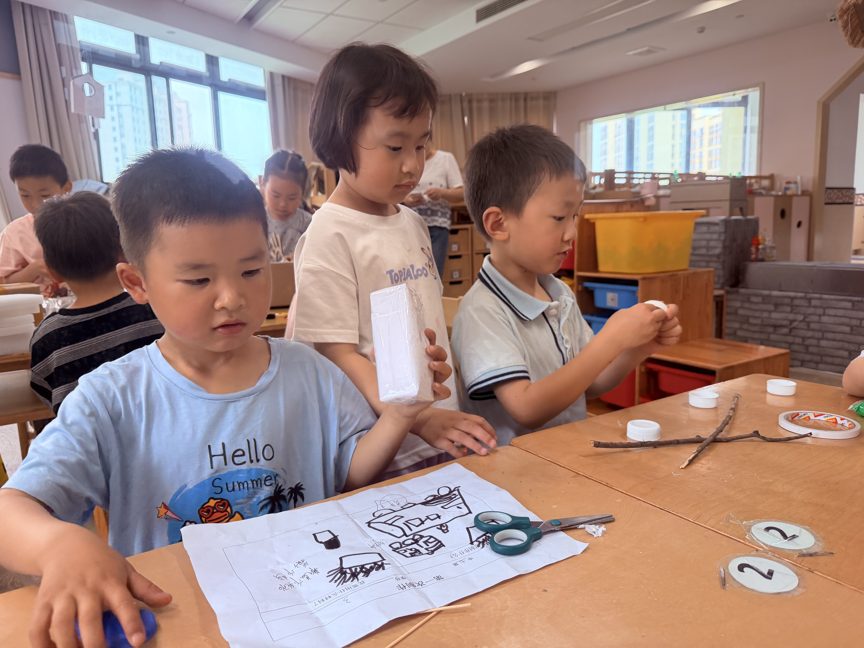 | 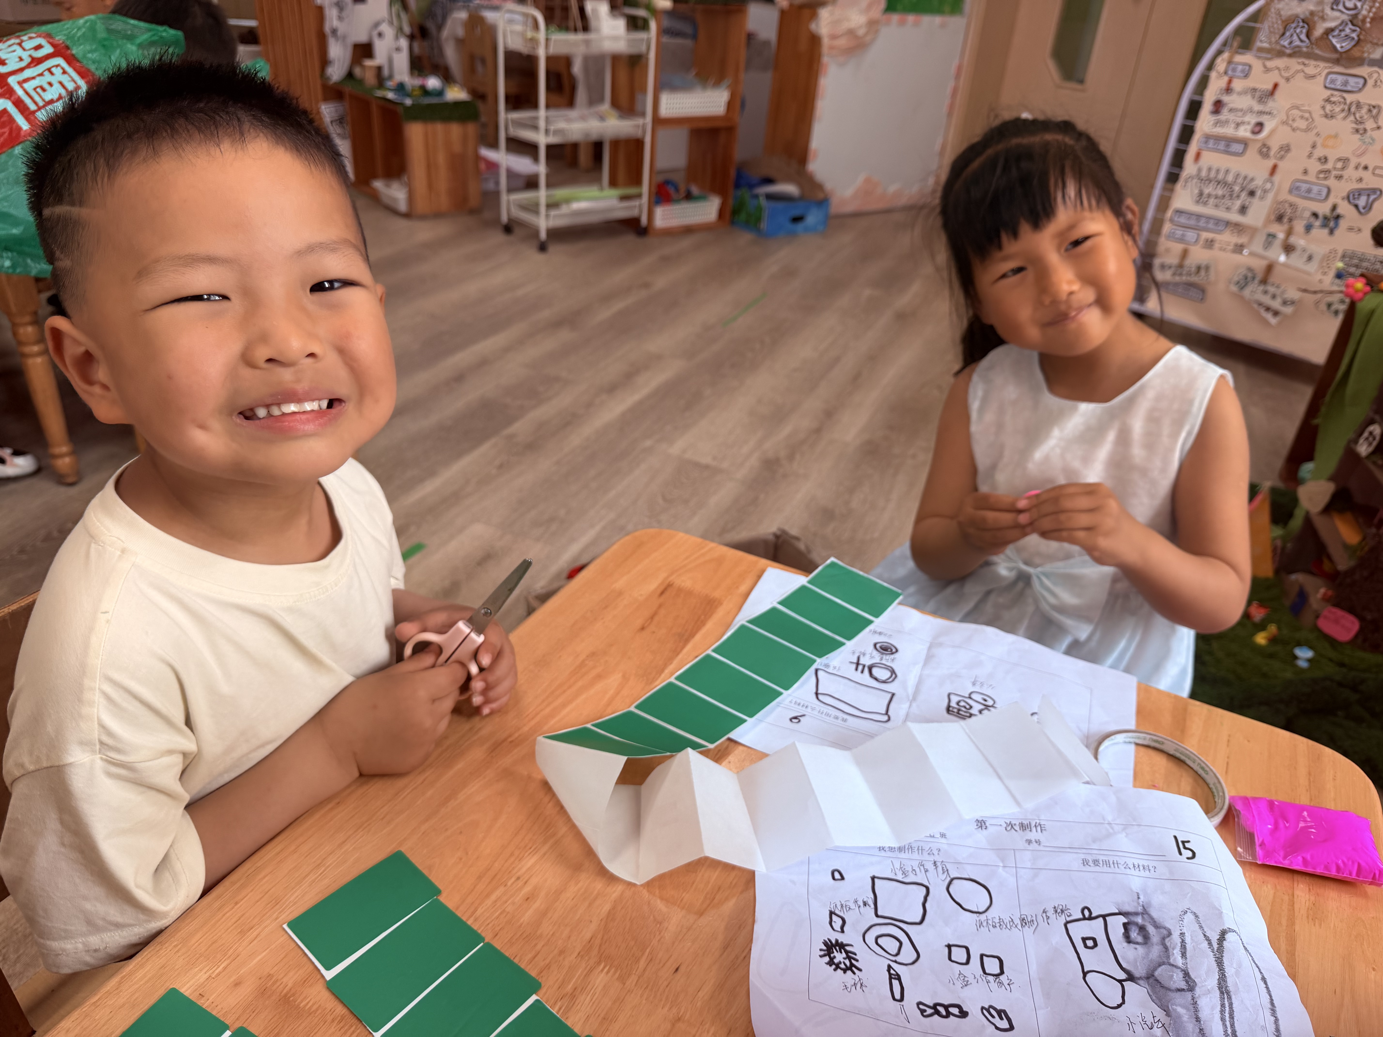 | 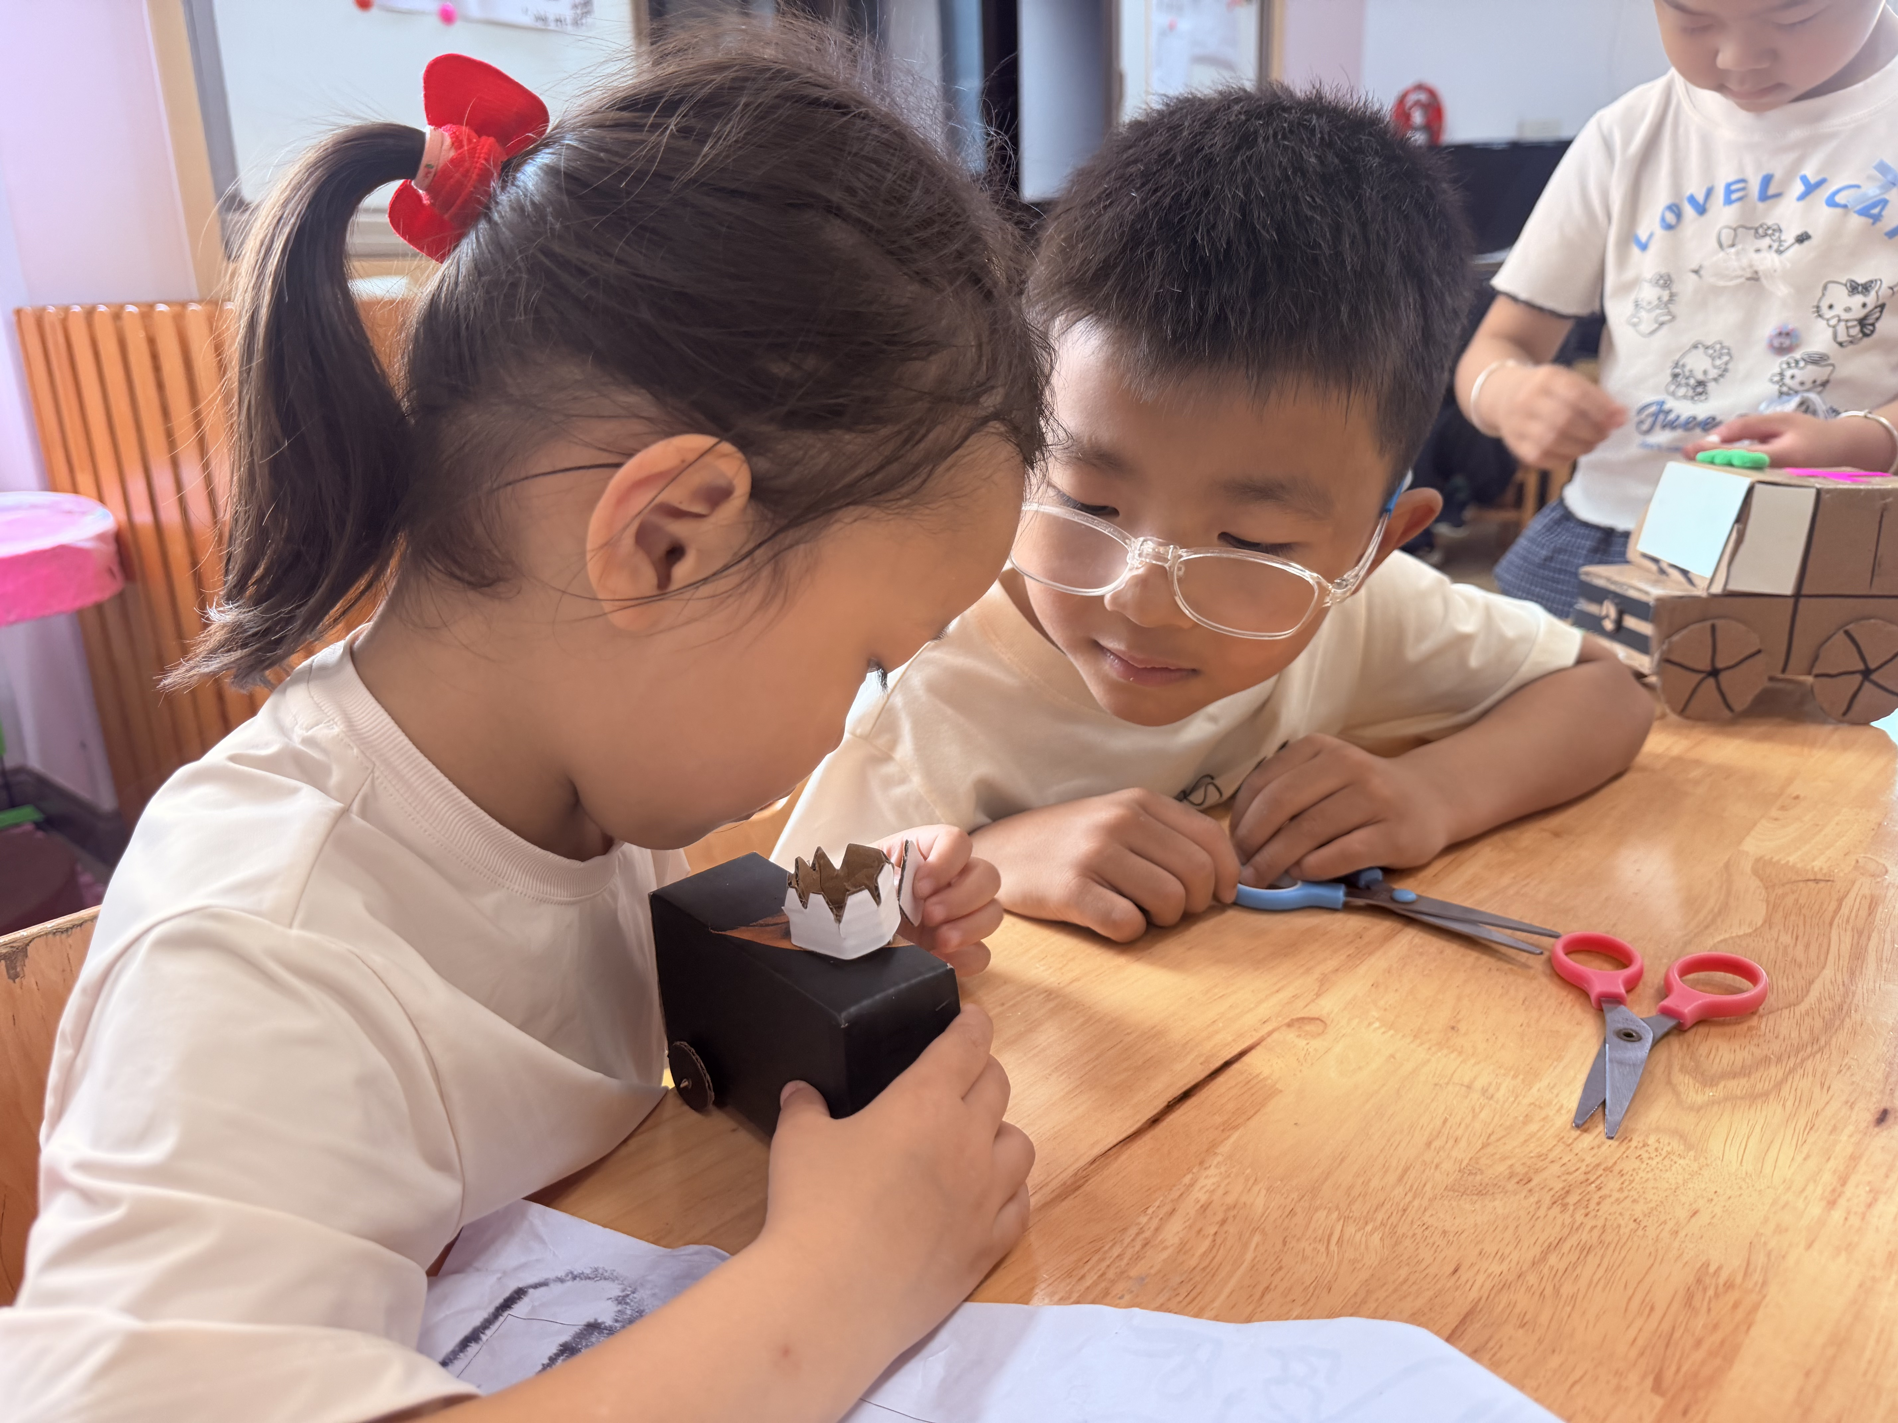
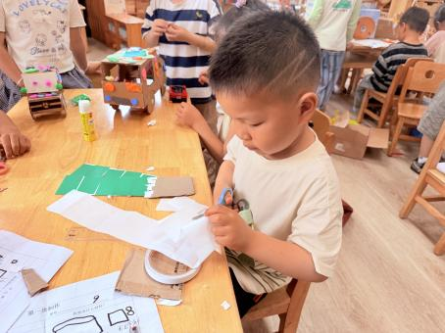 | 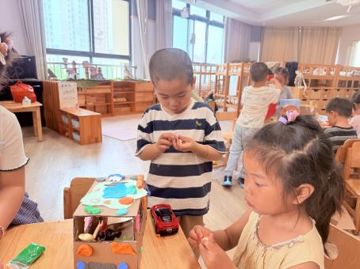 | 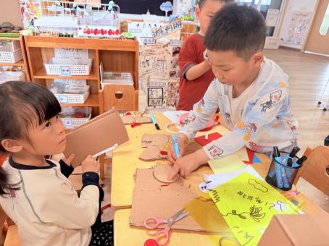

三、户外活动

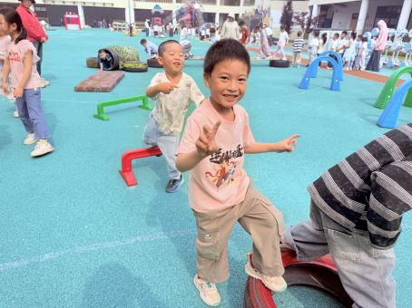 | 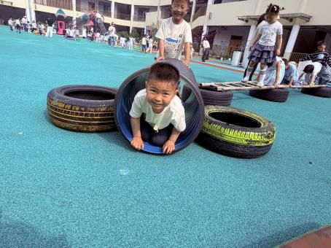 | 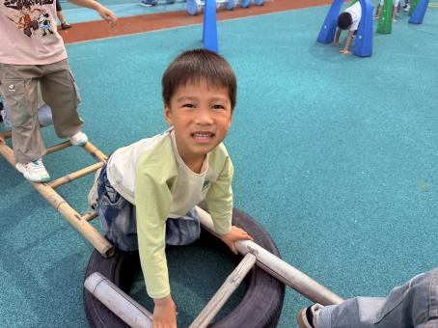
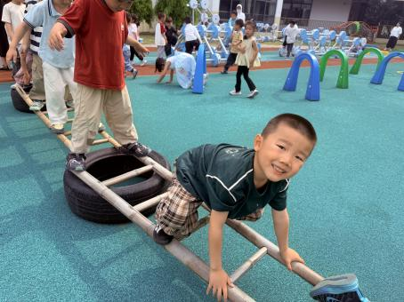 | 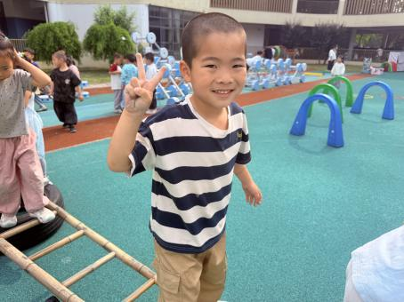 | 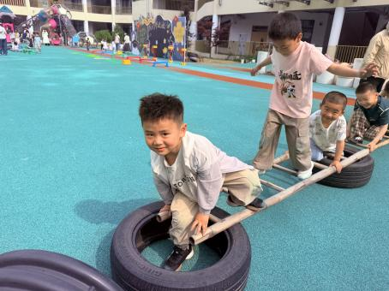

四、温馨提示
各位家长：
今天我们班的“揭秘汽车”调查表分享环节，宝贝们都棒棒哒!大部分小朋友都能自信地介绍自己的调查表，有的分享了认识的汽车种类，有的说起了自己最喜欢的车型和功能，表达得又清楚又完整，给你们大大的赞！
我们根据孩子们的兴趣，开启第一次汽车制作计划书,计划书里会包含汽车设计图、需要用到的材料清单,今晚辛苦家长和孩子们一起收集所需材料，并且和孩子们说一说所需用途和制作小技巧噢!
明天把计划书和材料一起带来教室，就能一起动手做自己的专属小汽车啦！感谢支持和配合哟!收到请回复哈。

